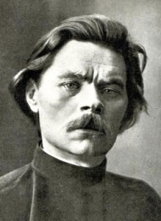
Автор: ___________________________________
Название: ________________________________
Жанр: ___________________________________

1.Назовите главную тему произведения «Случай с Евсейкой»:
___ соблюдение правил дорожного движения;
___ путешествие по подводному миру;
___ изучение состава воды.

2.О каком музыкальном инструменте упоминается в рассказе?
___ о баяне; ___ о кларнете; ___ о скрипке.
3.Какое морское животное похоже на нарисованного поросёнка?
___ Голотурия; ___ Хопотурия;
___ Голопатия.

4.Почему морские жители считали Евсейку чудищем?
___ у него 2 хвоста;
___ у него 3 головы;
___ у него 1 нога.
5.На что была похожа мимо проплывавшая сепия?
Проплывающая сепия была похожа на ___________________________________

6.Распредели события рассказа. Что невозможно в действительности (раскрась красным карандашом), а какие события могли произойти на самом деле (закрась зелёным карандашом).
Рыбёшка смеётся, разговаривает.
Рыба приятно улыбается.
Поплыла рыба, будто танцуя, и поёт во всю мочь.
Маленькие рыбёшки кружатся и хором орут.
Евсейка нырнут и тотчас достиг мор-ского дна.
Евсейка хотел стать авиатором.
Евсейка хотел беззаботно посвистеть, но – оказалось – нельзя: вода лезет в рот, точно пробка.
Евсейке всё приснилось.

7.Отметь правильный ответ.
«Немецкий я вовсе не понимаю, а _____________ язык сразу понял»
Черепаший
Морской
Рыбий
8.Найди в отрывке сравнения и подчеркни их зелёным карандашом.
Поднял глаза вверх, видит сквозь воду мутно – зелёное небо и солнце в нём, жёлтое, как медный поднос …
Смотрит - над головою у него огромнейшая рыба в сизо – серебристой чешуе, выпучила глаза и, оскалив зубы, приятно улыбается, точно её уже зажарили, и она лежит на блюде среди стола.

9.Филворд. Найди 10 слов, которые встречаются в рассказе «Случай с Евсейкой»

П | Е | Р | Н | А | С | К | Р | А | Б | В | Ю | Ь
Ь | Н | К | Л | И | Л | И | И | Ж | Х | О | З | Ы
М | Е | В | С | Е | Й | К | А | Т | З | Е | Н | М
С | Ё | А | К | Т | И | Н | И | И | П | А | Р | К
К | Р | Е | В | Е | Т | К | И | А | К | А | Ц | Я
Я | Д | В | Г | О | Л | О | Т | У | Р | И | Я | Р
Л | А | Н | Г | У | С | Т | О | В | С | С | Ч | Е
Р | А | К | Ч | О | Т | Ш | Е | Л | Ь | Н | И | К
М | О | Р | С | К | А | Я | З | В | Е | З | Д | А
Ю | Б | Ч | Е | Р | Е | П | А | Х | А | Ш | У | Ц

10.Синквейн.
1.Евсейка
2.__________________________________3._____________________________________________________________________
4.________________________________________________________________________________________________________
5.__________________________________

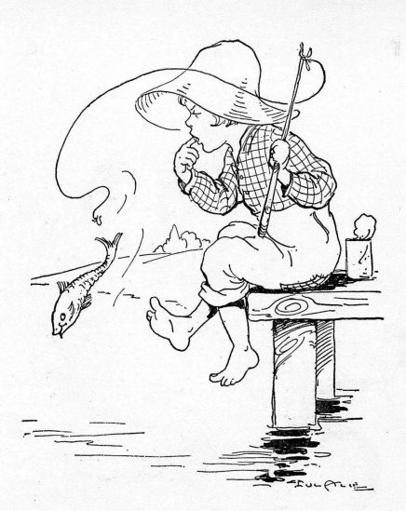

11. «Случай с Евсейкой» - это история об удивительном путешествии в подводный мир. Составь синквейн об этом приключении из данных слов ниже.

____________________
________________, __________________
___________, ____________, __________
____________________
____________________

Варианты ответов: увлекательное, учит, пугает, Приключение, волнует, Сон, волнующее, Быть смелым.

12.С какими предметами сравнивает А.М.Горький морских обитателей? Запиши.
Актинии – __________________________
Сепия – ____________________________
Креветки – _________________________
Зеленые рыбешки – __________________
Сифонофоры – ______________________
___________________________________

13. Раскрась иллюстрацию.
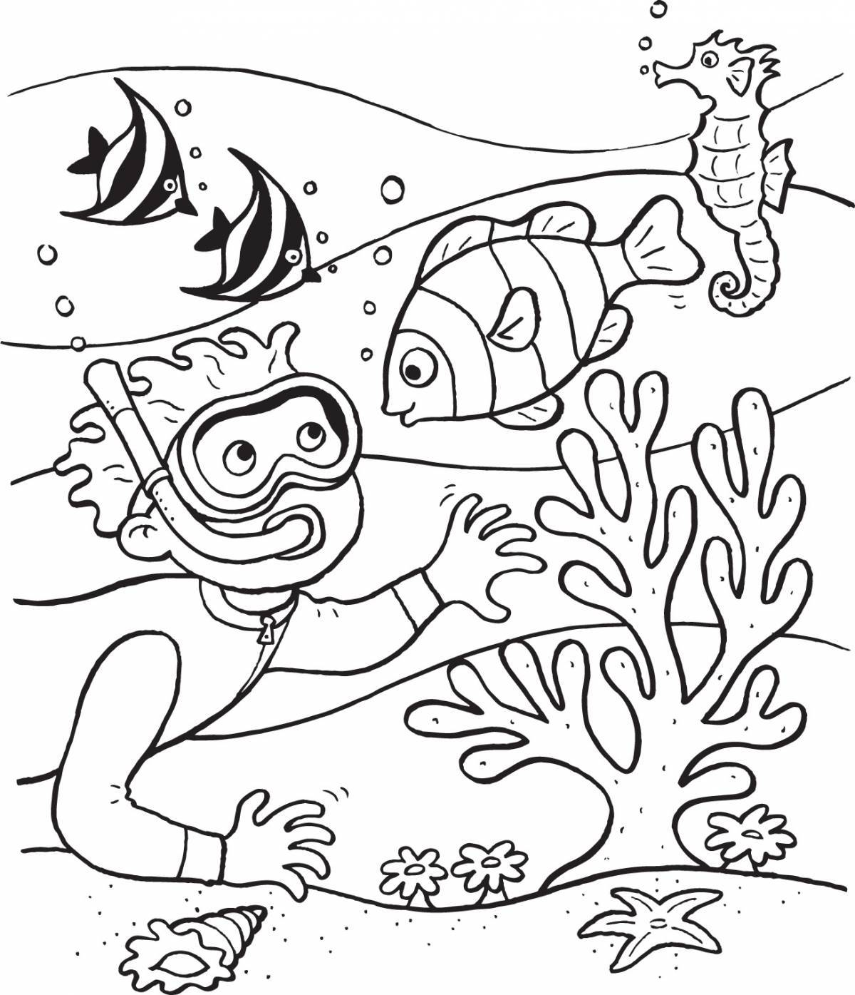

Актинии – вишня (образ)
Сепия – носовой платок (образ)
Креветки – мухи (подобие)
Зеленые рыбешки – бабочки (образ)
Сифонофоры – стеклянные шарики (образ)

